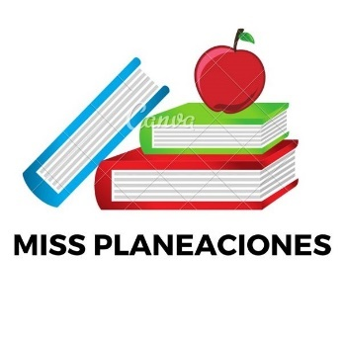
SEMANA DEL 21 AL 25 DE FEBRERO DE 2022
ESCUELA PRIMARIA: ___________
TERCER GRADO
MAESTRO (A) : _________________

Modalidad: ( ) presencial ( )virtual
 | ASIGNATURA | APRENDIZAJE ESPERADO | ACTIVIDADES | Indicaciones del maestro según la nueva modalidad
LUNES | Educación Socioemocional | Manifiesta sus habilidades personales para ponerse a salvo ante situaciones de su contexto, motivadas por el miedo. | Realiza la siguiente ficha de los miedos.  Me da miedo: ______________________  ¿Cuándo me da miedo? _____________________  ¿Por qué me da miedo? _________________  ¿Tengo razones reales para tener miedo a esto? ___________  ¿Qué ocurre cuando tengo miedo a esto? _____________  ¿Qué cosas no me atrevo a hacer? ______________  Voy a guardar este miedo en la cajita de los miedos y controlarlo para hacer las cosas que quiero hacer sin miedo.
 | Ciencias Naturales | Identifica al agua como disolvente de varios materiales a partir de su aprovechamiento en diversas situaciones cotidianas. | Realiza lo que se te indica y contesta las cuestiones.  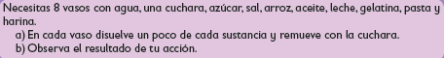  ¿Qué materiales se disuelven en el agua? ______________  ¿Qué materiales no se disuelven en el agua? _______________
 | Lengua materna | Elaboro avisos para difundir algún producto o servicio entre la comunidad escolar. | Rodea el anuncio que usa correctamente las mayúsculas, los signos de puntuación y no tiene faltas de ortografía.  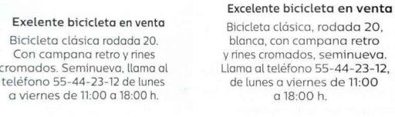
 | Vida saludable | Valora sus logros para afrontar nuevos retos en el juego y la actividad física. | Escribe 5 beneficios de practicar juegos y hacer actividades físicas para una vida saludable.

 | ASIGNATURA | APRENDIZAJE ESPERADO | ACTIVIDADES | Indicaciones del maestro según la nueva modalidad
MARTES | Lengua materna | Elaboro avisos para difundir algún producto o servicio entre la comunidad escolar. | Subraya las características del producto de la imagen que se pueden incluir en un anuncio en venta.  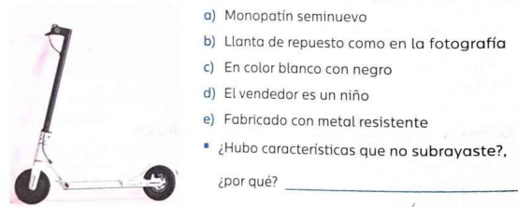  Lee y analiza la pagina 130 y 131 del libro de español.
 | Matemáticas | Uso de fracciones del tipo m/2n (medios, cuartos, octavos, etcétera) para expresar oralmente y por escrito medidas diversas. | Resuelve los siguientes repartos y anota la fracción que corresponde en cada caso.  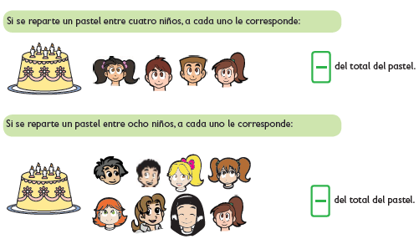
 | Formación cívica | Identifica el conflicto como parte inherente de las relaciones humanas, aplica herramientas para resolverlo y rechaza cualquier acto de violencia en situaciones cotidianas | Dibuja en tu cuaderno la rueda de la resolución de conflictos, después elige cual de las opciones para solucionar el problema te parece mejor y por que.  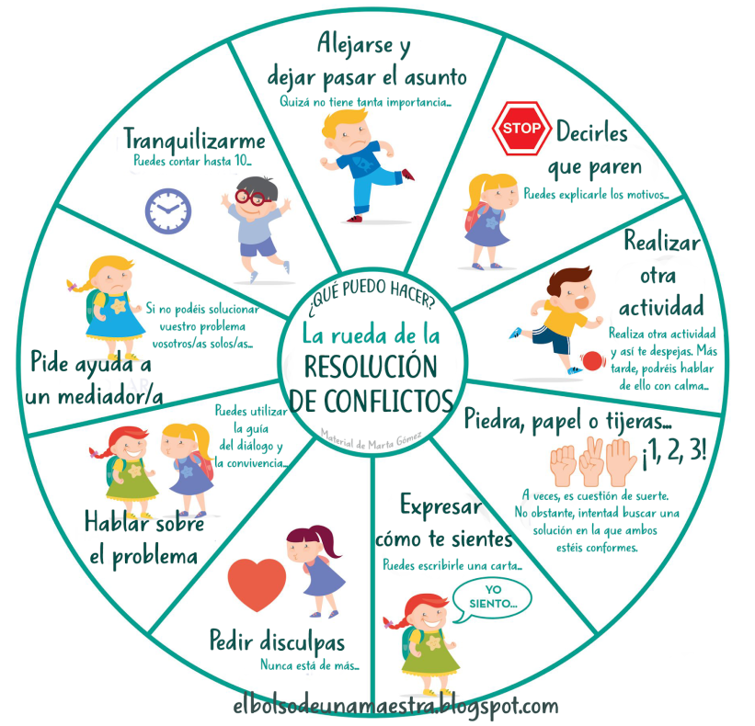  Lee y analiza la pagina 83 y 84 de tu libro de formación.
 | Ciencias Naturales | Identifica al agua como disolvente de varios materiales a partir de su aprovechamiento en diversas situaciones cotidianas. | Lee la siguiente información y completa la actividad.  La solubilidad es la capacidad de un material para disolverse en otro, por ejemplo, el azúcar y la sal se disuelven al mezclarse con el agua, por eso pareciera que desaparecen. El agua es el material más soluble del planeta. Gracias a que es capaz de disolver muchos materiales, tenemos beneficios, que podemos aprovechar en situaciones cotidianas, pero también tiene desventajas, ya que puede contaminarse y causar daños en la salud.  - Experimenta y completa la siguiente tabla.  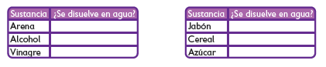
 | ASIGNATURA | APRENDIZAJE ESPERADO | ACTIVIDADES | Indicaciones del maestro según la nueva modalidad
MIÉRCOLES | Matemáticas | Identificación de la regularidad en sucesiones con números, ascendentes o descendentes, con progresión aritmética para continuar la sucesión o encontrar términos faltantes. | Escribe los términos faltantes en cada sucesión y contesta.  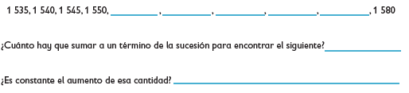  Realiza la pagina 82 y 83 de tu libro de matemáticas.
 | Ciencias Naturales | Identifica al agua como disolvente de varios materiales a partir de su aprovechamiento en diversas situaciones cotidianas. | Responde las siguientes preguntas en tu libreta:  - ¿Cuáles son los beneficios que tenemos con la solubilidad del agua? Anota tres.  - ¿Cuáles son los efectos negativos que tenemos con la solubilidad del agua?  - La temperatura es un factor que influye en la capacidad de solubilidad del agua, ¿cuándo es más fácil que se disuelvan las sustancias: cuando está fría o caliente?
 | Lengua materna | Elaboro avisos para difundir algún producto o servicio entre la comunidad escolar. | Agrega las comas y los puntos que hagan falta en el anuncio.  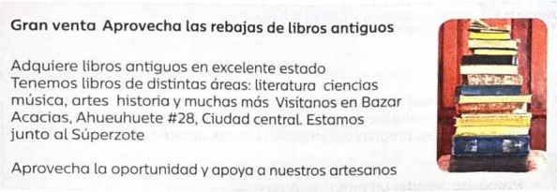  Realiza la pagina 133 del libro de español.
 | Cívica y Ética | Identifica conflictos originados por diferencias de opinión en el aula o la escuela, reconoce las emociones que le generan y propone acciones colaborativas para abordarlos mediante el diálogo y la empatía. | Piensa en un conflicto por el que hayas pasado en el aula con alguno de tus compañeros, después responde las siguientes preguntas en tu libreta.  ¿Cuál fue el motivo del conflicto?  ¿Quiénes participaron en el conflicto?  ¿Cómo solucionaron el conflicto?  ¿Qué hizo la maestra o maestro para arreglar el problema?  ¿Qué debemos hacer para solucionar conflictos?
 | ASIGNATURA | APRENDIZAJE ESPERADO | ACTIVIDADES | Indicaciones del maestro según la nueva modalidad
JUEVES | Ciencias Naturales | Identifica al agua como disolvente de varios materiales a partir de su aprovechamiento en diversas situaciones cotidianas. | Dibuja las mezclas que son solubles en tu libreta.  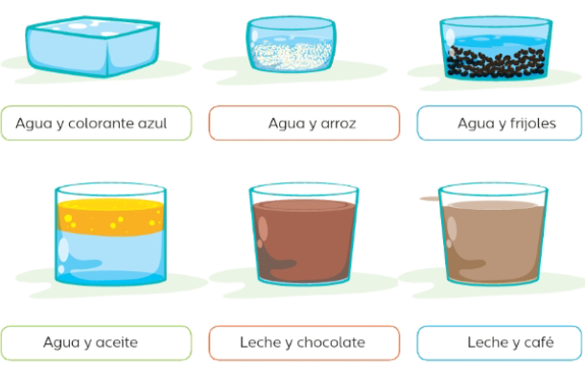 | .
 | Matemáticas | Identifica la regularidad en sucesiones con números, ascendentes o descendentes, con progresión aritmética para continuar la sucesión o encontrar términos faltantes. | Une cada sucesión con la regularidad que la rige.  Realiza la pagina 84 de tu libro de matemáticas.
 | Lengua materna | Elaboro avisos para difundir algún producto o servicio entre la comunidad escolar. | Escribe un anuncio clasificado para vender lo que se muestra en la imagen.  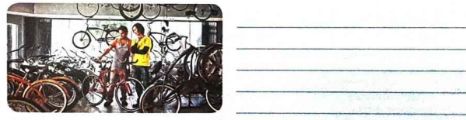  Realiza la actividad de la pagina 135 del libro de español.
 | ASIGNATURA | APRENDIZAJE ESPERADO | ACTIVIDADES | Indicaciones del maestro según la nueva modalidad
VIERNES | CONSEJO TECNICO ESCOLAR

MISS PLANEACIONES
Si te gustan nuestras planeaciones regalanos un like en nuestra pagina de Facebook.
https://www.facebook.com/Miss-Planeaciones-100780128994508/

